16 HAZİRAN 2023’TE SİNEMALARDA!

DISNEY VE PIXAR’DAN YENİ UZUN METRAJLI ANİMASYON FİLMİ “ELEMENTAL” İÇİN LOGO VE KONSEPT SANAT GÖRSELİ PAYLAŞILDI!

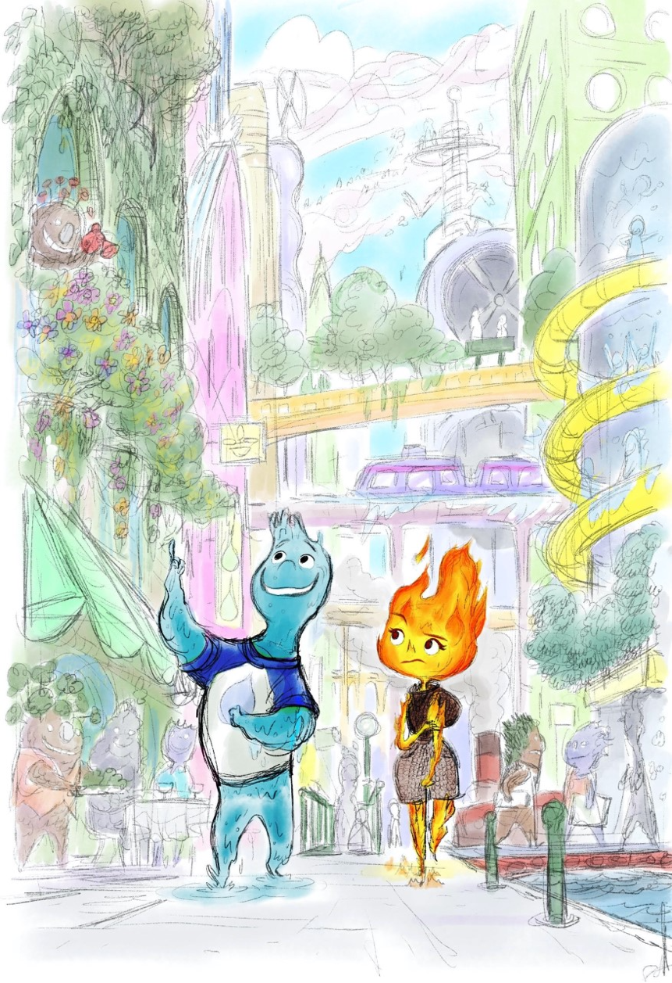

Konsept Sanat Görselini bu linkte bulabilirsiniz:
https://wdsprod.box.com/s/5m0urjbomtn0orsoogxr2fpkdmnyitxp

Pixar Animasyon Stüdyoları’ndan, 16 Haziran 2023'te vizyona girecek olan 27. uzun metrajlı animasyon filmi “Elemental” için logo ve konsept sanat görselini paylaşıldı. Filmin yönetmenliğini Peter Sohn (“İyi Bir Dinozor,”) ve yapımcılığını Denise Ream (“İyi Bir Dinozor”, “Arabalar 2”) üstleniyor.

Ateş, su, toprak ve hava halklarının ahenkle yaşadığı bir şehirde, tutkulu genç bir kadın ve her şeyi akışına bırakan bir adam çok önemli bir şey keşfetmek üzeredir: ne kadar çok ortak noktaları olduğunu.

“Elemental”, Sohn'un New York'ta geçirdiği çocukluk zamanlarından ilham alan özgün bir film. Yönetmen filmin çıkış noktasını şu kelimelerle anlatıyor: "Ailem 1970'lerin başında Kore'den göç etti ve Bronx'ta çok yoğun çalışan bir market kurdu. Biz farklı kültürlerden, dillerden ve güzel küçük mahallelerden oluşan bir salata kasesinde karışmış, büyük umutlar ve hayaller ile yeni bir ülkeye göç eden aileler arasındaydık. Beni 'Elemental' filminin hikayesine sürükleyen şey buydu.”

Sohn sözlerine, "Hikayemiz ateş, su, toprak ve hava gibi klasik elementlere dayanıyor," diye devam etti. “Bazı elementler birbiriyle karışabilir ama bazıları karışmaz. Peki ya bu elementler canlı olsaydı ne olurdu?”

Disney ve Pixar’dan Elemental 16 Haziran 2023’te Sinemalarda!

Pr iletişim:
The Walt Disney Company
Studios PR Lead, Turkey
Cody Mehmet Çatal
Mehmet.catal.-nd@disney.com

